**Лекция:**

**Понятие многогранника. Виды многогранников.**

**Выпуклые и невыпуклые, правильные и неправильные**

**многогранники.**

Преподаватель: Горячева А.О.

**Многогранником**называется ограниченное тело, поверхность которого состоит из конечного числа многоугольников.

Многоугольники, из которых составлен многогранник, называются его **гранями.**Стороны граней называются **ребрами**. Концы ребер называются **вершинами** многогранника (рис. 1).

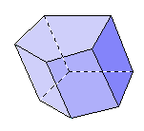

вершина

грань

ребро

Рис. 1

**Виды многогранников**:

1. Выпуклые и невыпуклые многогранники.
2. Правильные (Платоновы тела) и неправильные многогранники.
3. Полуправильные многогранники.
4. Звездчатые многогранники.

Многогранник называется **выпуклым**, если он расположен по одну сторону от плоскости каждой его грани (рис. 2а).

Если данное утверждение не выполняется, многогранник будет являться **невыпуклым** (рис. 2б).

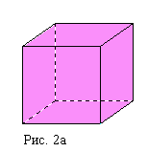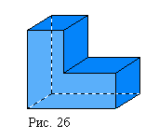

**Многогранник**называется **правильным**, если: он выпуклый, все его грани равные друг другу правильные многоугольники и в каждой его вершине сходится одинаковое число граней. По-другому правильные многогранники называются **Платоновы тела.**

«Правильных многогранников вызывающе мало, но этот весьма скромный по численности отряд сумел пробраться в самые глубины различных наук» (Л.Кэрролл).

Всего существует пять правильных многогранников (рис. 3).

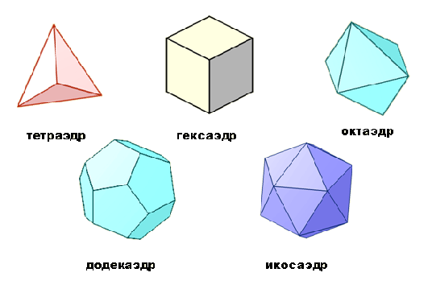

Рис. 3

Если посчитать количество граней, ребер и вершин указанных многогранников,

получим (таб. 1):

Таблица 1

|  |  |  |  |  |  |
| --- | --- | --- | --- | --- | --- |
| Тип правильного многогранника | Тетраэдр | Гексаэдр (Куб) | Октаэдр | Додекаэдр | Икосаэдр |
| Число сторон у грани | 3 | 4 | 3 | 5 | 3 |
| Число рёбер, примыкающих к вершине | 3 | 3 | 4 | 3 | 5 |
| Общее число вершин | 4 | 8 | 6 | 20 | 12 |
| Общее число рёбер | 6 | 12 | 12 | 30 | 30 |
| Общее число граней | 4 | 6 | 8 | 12 | 20 |

Первые упоминания о многогранниках известны еще за три тысячи лет до нашей эры в Египте и Вавилоне. Достаточно вспомнить знаменитые египетские пирамиды и самую известную из них – пирамиду Хеопса. Это правильная пирамида, в основании которой квадрат со стороной 233 м и высота которой достигает 146,5 м. Не случайно говорят, что пирамида Хеопса – немой трактат по геометрии.

История правильных многогранников уходит в глубокую древность. Начиная с 7 века до нашей эры в Древней Греции создавались философские школы. Большое значение в этих школах приобрели рассуждения, с помощью которых удалось получить новые геометрические свойства.

Одной из первых и самых известных школ была Пифагорейская, названная в честь своего основателя Пифагора. Отличительным знаком пифагорейцев была пентаграмма, на языке математики - это правильный невыпуклый или звездчатый пятиугольник. Пентаграмме присваивалось способность защищать человека от злых духов.

Пифагорейцы полагали, что материя состоит из четырех основных элементов: огня, земли, воздуха и воды. Существование пяти правильных многогранников они относили к строению материи и Вселенной. Согласно этому мнению, атомы основных элементов должны иметь форму различных тел: Вселенная – додекаэдр, Земля – куб, Огонь – тетраэдр, Вода – икосаэдр,

Воздух – октаэдр.

Почему правильные многогранники получили такие названия? Это связано с числом их граней. Тетраэдр имеет 4 грани ( в переводе с греческого "тетра" - четыре, "эдрон" – грань), гексаэдр (куб) имеет 6 граней, "гекса" - шесть; октаэдр - восьмигранник, "окто" - восемь; додекаэдр - двенадцатигранник, "додека" - двенадцать; икосаэдр имеет 20 граней, "икоси" - двадцать.

Позже учение пифагорейцев о правильных многогранниках изложил в своих трудах другой древнегреческий ученый, философ - идеалист Платон. С тех пор правильные многогранники стали называться платоновыми телами[25].

**Полуправильным** многогранником называется выпуклый многогранник, гранями которого являются правильные многоугольники (возможно, и с разным числом сторон) и все многогранные углы равны.

Существует тринадцать полуправильных многогранников, которые носят название Архимедовых тел: усеченный тетраэдр (рис. 4а), усеченный октаэдр (рис. 4б), усеченный икосаэдр (рис. 4в), усеченный куб (рис. 4г), усеченный додекаэдр (рис. 4д), кубооктаэдр (рис. 4е), икосододекаэдр (рис. 4ж), усеченный кубооктаэдр (рис. 4з), усеченный икосододекаэдр (рис. 4и), ромбокубооктаэдр (рис. 4к), ромбоикосододекаэдр (рис. 4л), плосконосый куб (рис. 4м), плосконосый додекаэдр (рис. 4н), призма (рис. 4о) и антипризма (рис. 4п). Антипризма – это многогранник, у которого две параллельные грани (основания) — равные между собой правильные n-угольники, а остальные 2n граней (боковые грани) — правильные треугольники.

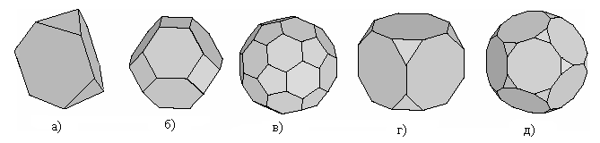

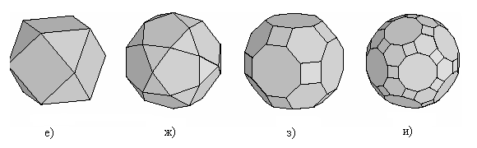

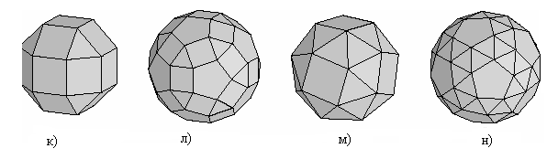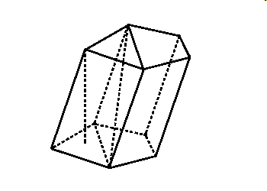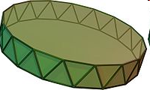

о) п)

Рис. 4

Кроме правильных и полуправильных многогранников красивые формы имеют так называемые **правильные звездчатые многогранники**. Они получаются из правильных многогранников продолжением граней или ребер аналогично тому, как правильные звездчатые многоугольники получаются продолжением сторон правильных многоугольников.

Тетраэдр и гексаэдр (куб) не имеют звёздчатых форм, так как их грани при продлении через рёбра более не пересекаются.

Додекаэдр имеет 3 звёздчатые формы: малый звёздчатый додекаэдр (рис. 5а), большой додекаэдр (рис. 5б), большой звёздчатый додекаэдр (рис. 5в). Первые две из них были открыты И. Кеплером в 1619 году, а третью почти 200 лет спустя построил французский математик и механик Л. Пуансо (1809г). Именно поэтому правильные звездчатые многогранники называются телами Кеплера-Пуансо.

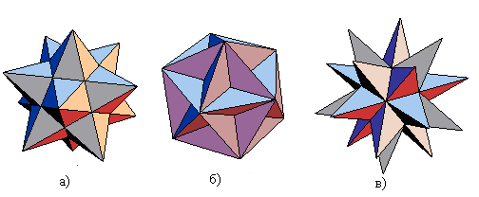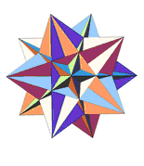

Рис. 5 Рис. 6

Икосаэдр имеет 59 звёздчатых форм. Одна из этих звёздчатых форм, называемая большим икосаэдром (рис. 6), является одним из четырёх правильных звёздчатых многогранников Кеплера—Пуансо. Его гранями являются правильные треугольники, которые сходятся в каждой вершине по пять; это свойство является у большого икосаэдра общим с икосаэдром.

В работе "О многоугольниках и многогранниках" (1810) Пуансо описал четыре правильных звездчатых многогранника, но вопрос о существовании других таких многогранников оставался открытым. Ответ на него был дан год спустя, в 1811 году, французским математиком О. Коши (1789-1857). В работе «Исследование о многогранниках» он доказал, что других правильных звездчатых многогранников не существует.

Кроме правильных звездчатых многогранников существуют и другие звездчатые формы, получающиеся продолжением граней правильных и полуправильных многогранников.

На рисунке 7 изображен многогранник, называемый звездчатым октаэдром.

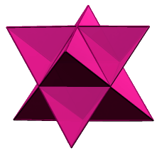

Рис. 7

Он был открыт Леонардо да Винчи, затем спустя почти сто лет переоткрыт И. Кеплером и назван им "Stella octangula" - звезда восьмиугольная. Этот многогранник можно получить продолжением граней октаэдра или как объединение восьми тетраэдров.

Продолжения граней кубооктаэдра приводят к четырем звездчатым многогранникам. Первый из них (рис. 8а) получается достраиванием на гранях кубооктаэдра пирамид и представляет собой соединение куба и октаэдра.

Следующая звездчатая форма кубооктаэдра представлена на рисунке 8б. Она образована из соединения куба и октаэдра добавлением 24 бипирамид.

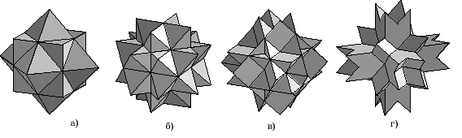

Рис. 8

Третья звездчатая форма кубооктаэдра (рис. 8в) представляет собой соединение шести четырехугольных пирамид, основаниями которых служат квадраты.

Последняя звездчатая форма кубооктаэдра (рис. 8г) является соединением звезды Кеплера и трех правильных четырехугольных призм, общей частью которых служит исходный куб.

Икосододекаэдр имеет 19 звездчатых форм, некоторые из которых представлены на рисунке 9.

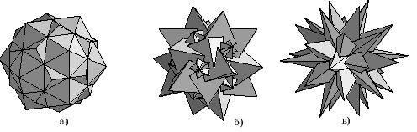

Рис. 9